
ที่ ปส. 047 /2561 วันที่ 6 กันยายน 2561
“ไอแบงก์ รวมพลังต่อต้านการทุจริต”
ภายใต้แนวคิด ไอแบงก์ ปลอดทุจริต 100%

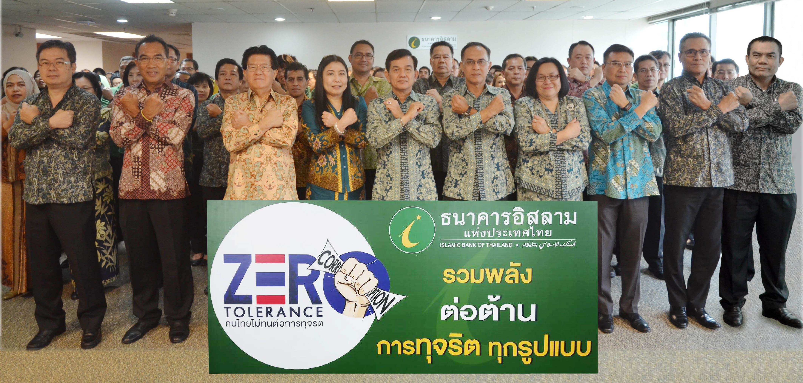

ธนาคารอิสลามแห่งประเทศไทย (ไอแบงก์) จัดกิจกรรมวันต่อต้านคอร์รัปชัน “ไอแบงก์ รวมพลังต่อต้านการทุจริต” ภายใต้นโยบาย “ไอแบงก์ ปลอดทุจริต 100%” เช้าวันนี้ (6 กันยายน 2561) เวลา 9.00น. ณ สำนักงานใหญ่ ไอแบงก์ นำโดย นายพรเลิศ ลัธธนันท์ ประธานกรรมการธนาคาร พร้อมด้วย คณะกรรมการธนาคาร ตลอดจน ผู้บริหาร และพนักงาน เข้าร่วม
โดยในกิจกรรม นายชัยชาญ พลานนท์ กรรมการและประธานอนุกรรมการธรรมาภิบาลและความรับผิดชอบต่อสังคม (CG&CSR) ได้กล่าวรายงานต่อประธานกรรมการธนาคารอิสลามแห่งประเทศไทย นายพรเลิศ ลัธธนันท์ ว่าในทุกวันที่ 6 กันยายนของทุกปีเป็นวันต่อต้านคอร์รัปชัน ถือว่าปีนี้เป็นปีแรกที่ธนาคารจัดกิจกรรมวันต่อต้านคอร์รัปชัน ภายในธนาคาร ทั้งนี้เพื่อกระตุ้นจิตสำนึกให้พนักงานและผลักดันนโยบาย “ไอแบงก์ ปลอดทุจริต 100%” ให้เป็นรูปธรรม การจัดกิจกรรมวันนี้ถือเป็นการสนับสนุนองค์กรต่อต้านคอร์รัปชัน (ประเทศไทย) ต้นแบบของสังคมในการต่อสู้กับคอร์รัปชัน และนอกจากการจัดกิจกรรมภายในแล้ว ยังมีผู้บริหารระดับสูงและพนักงานบางส่วน เข้าร่วมงานวันต่อต้านคอร์รัปชัน ณ ศูนย์นิทรรศการและการประชุมไบเทคบางนาด้วย
จากนั้น นายพรเลิศ นำกล่าวปฏิญาณตน ประกาศเจตจำนงต่อต้านการทุจริตทุกรูปแบบ เพื่อสร้างวัฒนธรรมองค์กรแห่งความโปร่งใสมีคุณธรรม และได้ให้โอวาทโดยเน้นย้ำให้พนักงานทุกคนตระหนักถึงความเสียหายของการทุจริตและคอร์รัปชั่น ว่าจะส่งผลต่อชื่อเสียงเกียรติภูมิ อันเป็นอุปสรรคของการพัฒนาองค์กร รวมถึงปลูกฝังค่านิยมไม่ยอมรับการโกงทุกรูปแบบ ไม่นิ่งเฉยต่อคนโกง ไม่ใช้อำนาจโดยเห็นแก่ผลประโยชน์ส่วนตัวและพวกพ้อง เพื่อเป็นการสร้างรากฐานที่ดีแก่ธนาคารให้สามารถก้าวหน้าได้อย่างยั่งยืนต่อไป

